PODER EJECUTIVO
SECRETARIA DE DESARROLLO AGRARIO, TERRITORIAL Y URBANO

DECRETO por el que se expropia por causa de utilidad pública la superficie de 24-72-95 hectáreas del ejido "Boca del Río", municipio de Boca del Río, estado de Veracruz de Ignacio de la Llave, a favor del Instituto Nacional del Suelo Sustentable.

Al margen un sello con el Escudo Nacional, que dice: Estados Unidos Mexicanos.- Presidencia de la República.
ANDRÉS MANUEL LÓPEZ OBRADOR, presidente de los Estados Unidos Mexicanos, en ejercicio de la facultad que me confiere el artículo 89, fracción I, de la Constitución Política de los Estados Unidos Mexicanos, con fundamento en los artículos 27, párrafos primero y segundo, de la propia Constitución; 13 y 41 de la Ley Orgánica de la Administración Pública Federal; 93, fracción V, y 94 de la Ley Agraria; 6, fracciones IV y V, de la Ley General de Asentamientos Humanos, Ordenamiento Territorial y Desarrollo Urbano; y 60, 61, y 75 del Reglamento de la Ley Agraria en Materia de Ordenamiento de la Propiedad Rural, y
RESULTANDO
1. Que, mediante resolución presidencial publicada en el Diario Oficial de la Federación (DOF) el 4 de diciembre de 1923, se dotó al pueblo de “Boca del Río”, municipio de Boca del Río, ex-Cantón, estado de Veracruz, la superficie de 672 ha. Dicha resolución se ejecutó el 30 de agosto de 1924;
2. Que, mediante resolución presidencial publicada en el DOF el 27 de octubre de 1956, se dividió al referido ejido en el numeral anterior, en dos grupos, el primero de ellos, “Primero de la Palma”, municipio de Medellín, estado de Veracruz con una superficie de 297-23-09 ha y el segundo “Las Colonias”, conocido como “Boca del Río”, municipio de Boca del Río, estado de Veracruz con una superficie de 374-76-91 ha. Dicha resolución se ejecutó el 29 de agosto de 1959;
3. Que el ejido “Boca del Río”, municipio de Boca del Río, estado de Veracruz de Ignacio de la Llave, fue afectado por las siguientes acciones agrarias:
Núm. | Resolución presidencial | Publicación en el DOF | Acción | Superficie (hectáreas)
1 | 4 de noviembre de 1994 | 10 de noviembre de 1994 | Expropiación | 1-03-26
2 | 13 de abril de 1994 | 19 de abril de 1994 | Expropiación | 26-20-34
3 | 21 de septiembre de 1998 | 6 de octubre de 1998 | Expropiación | 22-25-13.57
4 | 21 de noviembre de 1997 | 5 de diciembre de 1997 | Expropiación | 18-71-25.65
5 | 1 de julio de 2002 | 5 de julio de 2002 | Expropiación | 8-60-94

4. Que, mediante asamblea general de ejidatarios de 23 de julio de 1999, se determinó la delimitación, reconocimiento y asignación de tierras del ejido “Boca del Río”, municipio de Boca del Río, estado de Veracruz de Ignacio de la Llave;
5. Que, el 17 de noviembre de 1999, el ejido “Boca del Río”, municipio de Boca del Río, estado de Veracruz de Ignacio de la Llave, quedó inscrito en el sistema de inscripciones del Registro Agrario Nacional (RAN) con el folio de ejidos y comunidades 30028001104121923R;
6. Que, el 2 de diciembre de 2011, el comisariado ejidal y diversos posesionarios y ejidatarios del ejido “Boca del Río”, otorgaron su anuencia para iniciar el procedimiento expropiatorio, a favor de la entonces Comisión para la Regularización de la Tenencia de la Tierra (CORETT), hoy Instituto Nacional del Suelo Sustentable (INSUS), para realizar los trabajos de regularización del asentamiento humano en dicho ejido, así como los trámites expropiatorios correspondientes;
7. Que la Dirección General de Ordenamiento Territorial y de Atención a Zonas de Riesgo, de la entonces Subsecretaría de Ordenamiento Territorial de la Sedatu, el 6 de agosto de 2013, emitió opinión número DGOTAZR/DGAOT/0018/VER/CORETT/002/2013, respecto del procedimiento de expropiación a favor de la CORETT por la superficie de 34-80-10.00 ha pertenecientes al ejido “Boca del Río”, municipio de Boca del Río, estado de Veracruz de Ignacio de la Llave, misma que fue actualizada el 3 de agosto de 2023;
8. Que mediante oficio número 1.0/083/2014 de 19 de marzo de 2014, la CORETT solicitó al entonces titular de la Sedatu la expropiación de la superficie de 30-70-24 ha del ejido “Boca de Río”, municipio de Boca de Río, estado de Veracruz de Ignacio de la Llave, para destinarlos a la regularización y titulación legal de los solares, mediante la venta a los avecindados que los ocupan, así como la de los lotes vacantes a los terceros que los soliciten, y la donación de las áreas necesarias para equipamiento, infraestructura y servicios urbanos, y municipales en la zona;
9. Que la Dirección General de la Propiedad Rural, el 16 de abril de 2014, emitió acuerdo de instauración del procedimiento de expropiación con número de expediente 13649/CORETT;
10. Que, mediante decreto presidencial publicado en el DOF el 16 de diciembre de 2016, la CORETT se transformó en el INSUS;
11. Que el comisionado técnico del RAN rindió el “informe de los Trabajos Técnicos e Informativos de Expropiación de Terrenos Ejidales”, de 28 de enero de 2018, en el que señala que la superficie real a expropiar al ejido “Boca del Río”, municipio de Boca del Río, estado de Veracruz de Ignacio de la Llave, es de 24-72-95 ha de terrenos de temporal de las cuales, 00-53-24 ha son de uso común y 24-19-71 ha son de uso individual, que se describen en los siguientes planos y cuadros de construcción:

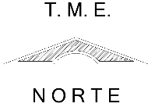

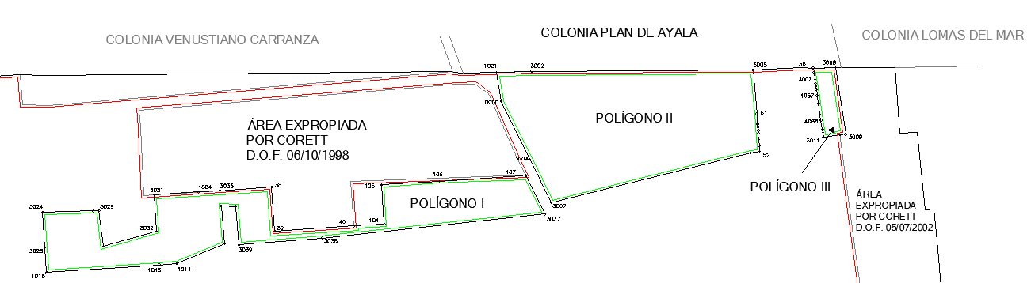

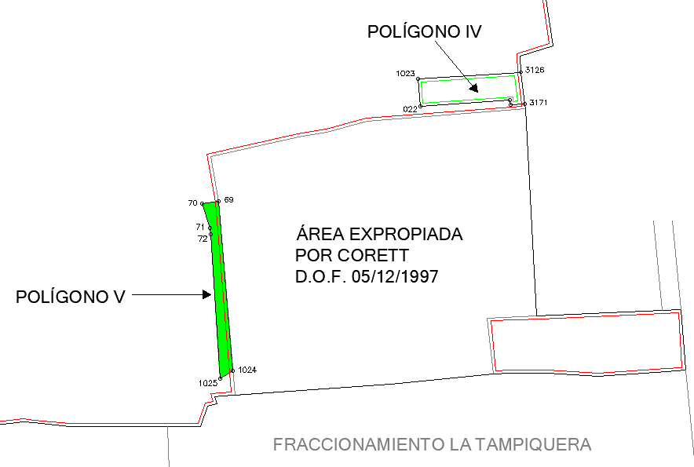

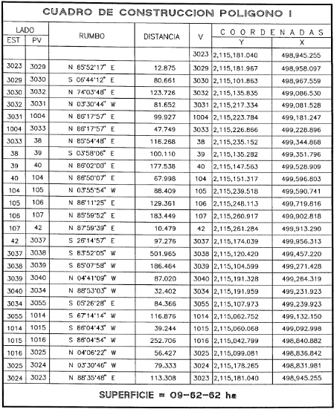

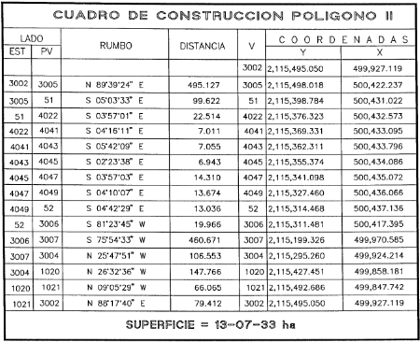

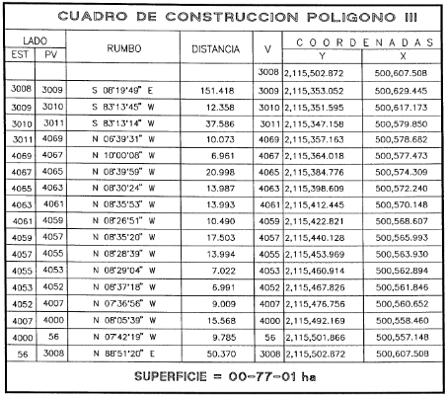

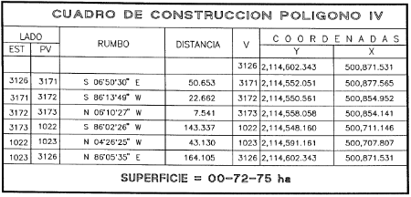

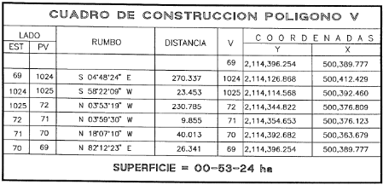
*Meridiano central de referencia 96° 07’.

Asimismo, las tierras de uso parcelado son las siguientes:
Núm. | Núm. parcela | Calidad agraria | Calidad de la tierra | Sup. Afectada (ha)
1 | 10 | Posesionario | Temporal | 01-02-16.120
2 | 12 | Ejidatario | Temporal | 02-14-43
3 | 17 | Ejidatario | Temporal | 01-46-53
4 | 13 | Ejidatario | Temporal | 04-99-50
5 | 2 | Ejidatario | Temporal | 01-46-69
6 | 3 | Sin asignar | Temporal | 11-60-63.49
7 | 5 | Ejidatario | Temporal | 00-77-01.150
8 | 55 | Ejidatario | Temporal | 00-72-75
Superficie a expropiar de uso parcelado (individual): 24-19-71 ha
Superficie a expropiar de uso común (temporal): 00-53-24 ha
Superficie total a expropiar: 24-72-95 ha
12. Que al comisariado ejidal y a los afectados del ejido “Boca del Río” se les notificó el 12 y 13 de febrero, de 2018, la solicitud de expropiación, el acuerdo de instauración y la superficie real a expropiar. Asimismo, se les informó que contaban con 10 días hábiles para que manifestaran lo que a su interés conviniera. En dicho plazo no realizaron manifestaciones;
13. Que mediante oficio CGDI/2021/OF/1193 de 30 de septiembre de 2021, el Instituto Nacional de los Pueblos Indígenas informó que no existe la necesidad de dictaminar un proceso de consulta indígena frente a la expropiación de la superficie señalada en el presente instrumento jurídico;
14. Que el 26 de marzo de 2024, el Instituto de Administración y Avalúos de Bienes Nacionales (Indaabin) emitió el dictamen valuatorio, con número secuencial 04-24-215 y genérico G-19765-D-ZND, en el que determinó, con base en el valor comercial de la superficie a expropiar, que el monto total de indemnización asciende a $3,554,537.96 (tres millones quinientos cincuenta y cuatro mil quinientos treinta y siete pesos 96/100 M.N.);
15. Que se les notificó a los integrantes del comisariado ejidal, ejidatarios y posesionarios el 19 y 20 de abril, de 2024, el dictamen valuatorio a que hace referencia el numeral anterior. Asimismo, se les informó que contaban con 10 días hábiles para que manifestaran lo que a su interés conviniera. En dicho plazo no realizaron manifestaciones;
16. Que la Dirección General de Ordenamiento de la Propiedad Rural (DGOPR), el 21 de mayo de 2024, emitió dictamen en el que determinó procedente la expropiación de la superficie a que se refiere el numeral 11 a favor del INSUS para destinarlos a la regularización y titulación legal de los solares, mediante la venta a los avecindados que los ocupan, así como la de los lotes vacantes a los terceros que los soliciten, y la donación de las áreas necesarias para equipamiento, infraestructura y servicios urbanos, y municipales en la zona, y
CONSIDERANDO
I. Que, de conformidad con los artículos 27, párrafos primero y segundo, de la CPEUM; 93, fracción V, y 94 de la Ley Agraria; 6, fracciones IV y V, de la Ley General de Asentamientos Humanos, Ordenamiento Territorial y Desarrollo Urbano, y 75 del Reglamento de la Ley Agraria en Materia de Ordenamiento de la Propiedad Rural (RLAMOPR), procede, mediante indemnización y previo decreto expedido por el titular del Ejecutivo Federal publicado en el DOF, la expropiación por causa de utilidad pública, como lo es la regularización de la tenencia de la tierra urbana y rural, así como la ejecución de obras de infraestructura, equipamiento y servicios urbanos;
II. Que los documentos señalados en los resultandos 1 y 2 del presente instrumento indican de manera indistinta que el ejido " Boca del Río", se ubica en los municipios de " Boca del Río" y "Boca del Río, ex-Cantón", estado de Veracruz; sin embargo, de las publicaciones referidas en el resultando 5 los datos actuales y correctos del ejido son "Boca del Río", municipio de Boca del Río, estado de Veracruz de Ignacio de la Llave, tal como consta en la inscripción del Registro Agrario Nacional, por lo que el nombre del ejido y el municipio en el que se ubica debe identificarse como "Boca del Río", municipio de Boca del Río, estado de Veracruz de Ignacio de la Llave;
III. Que la superficie de 24-72-95 ha de terrenos de temporal, pertenecientes al ejido "Boca del Río", municipio de Boca del Río, estado de Veracruz de Ignacio de la Llave, se solicitó para destinarse a la regularización de la tenencia de la tierra urbana y rural. Como consecuencia, se acredita la causa de utilidad pública prevista en los artículos 93, fracción V, de la Ley Agraria y 6, fracciones IV y V, de la Ley General de Asentamientos Humanos, Ordenamiento Territorial y Desarrollo Urbano;
IV. Que la expropiación de la superficie de 24-72-95 ha, perteneciente al ejido “Boca del Río”, permitirá la regularización de la tenencia de la tierra, además de incorporar al desarrollo urbano los asentamientos humanos de origen social, lo que evitará la expansión desordenada de los centros urbanos, y permitirá beneficiar a más familias, así como mejorar su calidad de vida al incorporarlas a los programas sociales del Gobierno federal. Asimismo, es un instrumento fundamental de fortalecimiento del estado de derecho, que permitirá a los posesionarios y ejidatarios que conforman el asentamiento humano irregular, obtener certeza jurídica respecto de su propiedad, elemento detonador para que puedan contar con una vivienda, y se establezcan las condiciones jurídicas que posibiliten incorporar a estas superficies al desarrollo urbano y servicios públicos;
V. Que, de diversos documentos contenidos en el expediente de expropiación número 13649/CORETT se advierte que la superficie que se solicitó expropiar al ejido “Boca del Río”, fue de 30-70-24 ha; sin embargo, una vez realizados los trabajos técnicos, resultó que la superficie real es de 24-72-95 ha de terrenos de temporal de las cuales, 00-53-24 ha son de uso común y 24-19-71 ha son de uso parcelado como consta en el informe de comisión de los Trabajos Técnicos e Informativos, ya referido, motivo por el cual la superficie a expropiar del ejido “Boca del Río”, municipio de Boca del Río, estado de Veracruz de Ignacio de la Llave, debe ser de 24-72-95 ha;
VI. Que se otorgó garantía de audiencia al órgano de representación y afectados del ejido “Boca del Río”, municipio de Boca del Río, estado de Veracruz de Ignacio de la Llave, como se acredita con las constancias que obran en el expediente 13649/CORETT, con lo que se dio cumplimiento a los artículos 14 y 16 de la CPEUM y 65 del RLAMOPR;
VII. Que queda acreditado, asimismo, que se ha cumplido con lo dispuesto en los artículos 94 de la Ley Agraria y 70 del RLAMOPR, ya que el Indaabin emitió dictamen valuatorio, el 26 de marzo de 2024, en el cual determinó que el monto de indemnización, con base al valor comercial de la superficie a expropiar, es de $3,554,537.96 (tres millones quinientos cincuenta y cuatro mil quinientos treinta y siete pesos 96/100 M.N.). Con base en dicho avalúo, procede pagar la indemnización al ejido por las tierras de uso común y a los titulares de las parcelas afectadas, en la que debe considerarse el pago anticipado que se haya hecho, en la inteligencia de que los bienes objeto de la expropiación solo podrán ser ocupados de manera definitiva, mediante el pago que se efectúe al ejido o a las personas que acrediten tener derecho sobre tierras de uso común y de uso parcelado en la proporción que corresponda;
VIII. Que, de conformidad con el artículo 97 de la Ley Agraria, en caso de que los bienes expropiados se destinen a un fin distinto al señalado en el decreto respectivo, o si transcurrido un plazo de 5 años no se ha cumplido con la causa de utilidad pública, el Fideicomiso Fondo Nacional de Fomento Ejidal podrá ejercer las acciones necesarias para reclamar la reversión parcial o total, según corresponda, de los bienes expropiados, y operar la incorporación de estos a su patrimonio, y
IX. Que, al quedar plenamente acreditado que el procedimiento de expropiación se ha tramitado ante la Sedatu y son justificadas las causas de utilidad pública que se hacen valer, se ha cumplido con los artículos 93, 94 y 95 de la Ley Agraria, y 60, 61, 63, 65, 67, 70, 72, 73, 74 y 75 del RLAMOPR, he tenido a bien expedir el siguiente
DECRETO
PRIMERO. Se expropia por causa de utilidad pública la superficie de 24-72-95 ha (veinticuatro hectáreas, setenta y dos áreas, noventa y cinco centiáreas) de terrenos de temporal, de las cuales 00-53-24 ha (cincuenta y tres áreas, veinticuatro centiáreas) son de uso común, y 24-19-71 ha (veinticuatro hectáreas, diecinueve áreas, setenta y un centiáreas) son de uso parcelado del ejido “Boca del Río”, municipio de Boca del Río, estado de Veracruz de Ignacio de la Llave, a favor del Instituto Nacional del Suelo Sustentable, para destinarlos a la regularización y titulación legal de los solares, mediante la venta a los avecindados que los ocupan, así como la de los lotes vacantes a los terceros que los soliciten, y la donación de las áreas necesarias para equipamiento, infraestructura y servicios urbanos, y municipales en la zona.
SEGUNDO. Queda a cargo del Instituto Nacional del Suelo Sustentable pagar por concepto de indemnización por la superficie que se expropia la cantidad de $ 3,554,537.96 (tres millones quinientos cincuenta y cuatro mil quinientos treinta y siete pesos 96/100 M.N.) señalada en el avalúo emitido por el Instituto de Administración y Avalúos de Bienes Nacionales, y en los términos señalados en la parte considerativa del presente decreto.
TERCERO. Cuando el Instituto Nacional del Suelo Sustentable haya acreditado el pago o depósito de la indemnización señalada en el numeral anterior, la Secretaría de Desarrollo Agrario, Territorial y Urbano procederá a su ejecución.
CUARTO. Publíquese en el Diario Oficial de la Federación e inscríbase en el Registro Agrario Nacional, en el Registro Público de la Propiedad Federal y en el Registro Público de la Propiedad estatal o municipal correspondiente. Notifíquese y ejecútese.
Dado en la residencia del Poder Ejecutivo Federal, en Ciudad de México 14 de junio de 2024.- Andrés Manuel López Obrador.- Rúbrica.- Secretario de Desarrollo Agrario, Territorial y Urbano, Román Guillermo Meyer Falcón.- Rúbrica.

DECRETO por el que se expropia por causa de utilidad pública la superficie de 30-74-59 hectáreas del ejido "Becal", municipio de Calkiní, estado de Campeche, a favor de Fonatur Tren Maya, S.A. de C.V.

Al margen un sello con el Escudo Nacional, que dice: Estados Unidos Mexicanos.- Presidencia de la República.
ANDRÉS MANUEL LÓPEZ OBRADOR, presidente de los Estados Unidos Mexicanos, en ejercicio de la facultad que me confiere el artículo 89, fracción I, de la Constitución Política de los Estados Unidos Mexicanos, con fundamento en los artículos 27, párrafos primero y segundo, de la propia Constitución; 13, 41 y 42 de la Ley Orgánica de la Administración Pública Federal; 93, fracciones I y VII, y 94 de la Ley Agraria; 60, 61 y 75 del Reglamento de la Ley Agraria en Materia de Ordenamiento de la Propiedad Rural, y
RESULTANDO
1. Que, mediante resolución presidencial publicada en el Diario Oficial de la Federación (DOF) el 16 de julio de 1925, se dotó al poblado “Becal”, municipio de Calkiní, estado de Campeche, la superficie de 2,336-43-05 ha. Dicha resolución se ejecutó el 29 de junio de 1927;
2. Que, mediante resolución presidencial publicada en el DOF el 4 de octubre de 1938, se dotó por concepto de ampliación al poblado “Becal”, municipio de Calkiní, estado de Campeche, la superficie de 3,798 ha. Dicha resolución se ejecutó el 3 de noviembre de 1939;
3. Que, mediante resolución presidencial publicada en el DOF el 14 de julio de 1980, se dotó por concepto de segunda ampliación al poblado “Becal”, municipio de Calkiní , estado de Campeche, la superficie de 4,186-13-87 ha. Dicha resolución se ejecutó el 29 de noviembre de 2005;
4. Que, mediante diversos decretos presidenciales, el ejido “Becal”, municipio de Calkiní, estado de Campeche, fue afectado por las siguientes acciones agrarias:
Núm. | Resolución presidencial | Publicación en el DOF | Acción | Superficie (hectáreas)
1. | 22 de febrero de 2000 | 3 de marzo de 2000 | Expropiación | 8-04-16.43
2. | 27 de noviembre de 2015 | 30 de noviembre de 2015 | Expropiación | 1-79-60
3. | 28 de noviembre de 2017 | 28 de noviembre de 2017 | Expropiación | 53-82-08

5. Que, mediante asamblea general de ejidatarios de 18 de diciembre de 2005, se determinó la delimitación, destino y asignación de tierras del ejido “Becal”, municipio de Calkiní, estado de Campeche;
6. Que, el 27 de diciembre de 2005, el ejido “Becal”, municipio de Calkiní, estado de Campeche, se inscribió en el sistema de inscripciones del Registro Agrario Nacional (RAN) con el folio de ejidos y comunidades 04001008116071925R;
7. Que, mediante escritura pública 98,727, de 5 de diciembre de 2018, se protocolizó el cambio de denominación de Fonatur Operadora Portuaria, S.A. de C.V., por el de FONATUR Tren Maya, S.A. de C.V. En la cláusula CUARTA de la citada escritura pública consta, como parte de su objeto social:
c) Tramitar todo tipo de asignaciones y permisos y ejecutar la construcción, operación, explotación, conservación y mantenimiento de vías férreas en el sureste de la República Mexicana.
d) Tramitar todo tipo de asignaciones y permisos y prestar el servicio público de transporte ferroviario de pasajeros o de carga, por sí mismo mediante asignación o de manera conjunta con concesionarios.
e) Tramitar todo tipo de asignaciones y permisos para prestar servicios auxiliares ferroviarios, así como todo tipo de servicios relacionados con la infraestructura ferroviaria.
(...)
g) Celebrar todo tipo de actos jurídicos por los cuales otorgue o reciba el uso y aprovechamiento de bienes muebles e inmuebles, así como el adquirirlos o enajenarlos, comprendidos en instalaciones turísticas o inmobiliarias de cualquier naturaleza, en cualquier destino turístico, polos de desarrollo turístico, Centros Integralmente Planeados, y en Centros Turísticos Sustentables del Fondo Nacional del Fomento al Turismo (FONATUR), en el sureste de la República Mexicana.
8. Que FONATUR Tren Maya, S.A. de C.V., es una empresa de participación estatal mayoritaria sectorizada a la Secretaría de Turismo, como se indica en la “Relación de Entidades Paraestatales de la Administración Pública Federal", publicada en el DOF el 7 de agosto de 2023;
9. Que el Decreto para la entrega del Proyecto Tren Maya a Tren Maya S.A. de C.V. y demás acciones que se indican, publicado en el DOF el 1 de marzo de 2024, establece en su transitorio Decimoprimero que los procedimientos expropiatorios y de adquisición de bienes inmuebles para la ejecución del Proyecto Tren Maya que se encuentren en trámite, a la entrada en vigor del citado instrumento jurídico, deben continuar a cargo de FONATUR Tren Maya, S.A. de C.V. hasta su conclusión, en términos de las disposiciones jurídicas aplicables;
10. Que el Plan Nacional de Desarrollo 2019-2024, publicado en el DOF el 12 de julio de 2019, establece los programas y proyectos que constituyen las prioridades de atención estratégica a problemas públicos identificados. Asimismo, expone como una de las tareas centrales impulsar la reactivación de la economía, para que esta vuelva a crecer a tasas aceptables y se fortalezca el mercado interno y el empleo mediante programas sectoriales, proyectos regionales y obras de infraestructura;
11. Que el capítulo “Proyectos regionales” del plan nacional dispone:
1. El Tren Maya es el más importante proyecto de infraestructura, desarrollo socioeconómico y turismo del presente sexenio. Tendrá un recorrido de mil 525 kilómetros, pasará por los estados de Chiapas, Tabasco, Campeche, Yucatán y Quintana Roo e interconectará las principales ciudades y sitios turísticos de la Península de Yucatán...
El Tren Maya es un proyecto orientado a incrementar la derrama económica del turismo en la Península de Yucatán, crear empleos, impulsar el desarrollo sostenible, proteger el medio ambiente de la zona desalentando actividades como la tala ilegal y el tráfico de especies y propiciar el ordenamiento territorial de la región. Se procurará integrar a la obra y a sus beneficios a los pobladores; se gestionarán los derechos de vía que aún no se tengan mediante acuerdos con los propietarios de los terrenos respectivos; se buscarán acuerdos benéficos en los casos en los que las vías de propiedad federal se encuentren invadidas y se pedirá la aprobación de las comunidades y pueblos originarios mediante consultas.
12. Que el Gobierno federal otorgó, por la entonces Secretaría de Comunicaciones y Transportes, a la empresa de participación estatal mayoritaria FONATUR Tren Maya, S.A. de C.V., la asignación para construir, operar y explotar la vía general de comunicación ferroviaria denominada Tren Maya, la cual incluye la prestación del servicio público de transporte ferroviario de carga y de pasajeros, y los permisos para prestar los servicios auxiliares requeridos (DOF, 21 de abril de 2020);
13. Que los programas sectoriales de Desarrollo Agrario, Territorial y Urbano 2020-2024 y de Turismo 2020-2024, publicados en el DOF el 26 de junio y 3 de julio, de 2020, establecen que la construcción del Tren Maya es el compromiso más relevante de infraestructura para impulsar el desarrollo socioeconómico y turístico de la historia del sureste del país y fortalecer la integración de cadenas productivas en la península de Yucatán, así como para elevar la calidad de los servicios turísticos y fomentar la capacitación y profesionalización del capital humano que forma parte de esta industria;
14. Que el Programa Institucional 2020-2024 del Fondo Nacional de Fomento al Turismo, publicado el 20 de noviembre de 2020 en el DOF, señala en su numeral 7.1 “Relevancia del Objetivo prioritario 1: Desarrollar el Proyecto Regional Tren Maya en los estados de Chiapas, Tabasco, Campeche, Yucatán y Quintana Roo”;
15. Que, en cumplimiento del Programa Institucional 2020-2024 del Fondo Nacional de Fomento al Turismo, FONATUR Tren Maya, S.A. de C.V. elaboró dictámenes técnicos de viabilidad del proyecto Tren Maya, en los que se concluye que es de primera necesidad contar con un servicio confiable, eficiente, cómodo y seguro que permita, por una parte, el transporte de mercancías y, por otra, movilizar a sus usuarios con altos estándares de calidad, acceso y cobertura en el área urbana y conurbada. Dichos dictámenes acreditan que el Proyecto Tren Maya satisface el interés colectivo, e impulsa las actividades económicas del sur-sureste del país que garantizan el derecho a la movilidad en condiciones de seguridad, accesibilidad, comodidad, eficiencia, calidad e igualdad. Asimismo, la construcción del Tren Maya permitirá el desarrollo socioeconómico y turístico; reducirá los niveles de pobreza que existen en la zona, y mejorará las condiciones de vida de quienes habitan y transitan por la zona;
16. Que el Programa Institucional 2020-2024 de FONATUR Tren Maya, S.A. de C.V., publicado el 24 de diciembre de 2020 en el DOF, tiene como uno de sus objetivos prioritarios en su numeral 6 “Relevancia del objetivo prioritario 1.- Ejecutar el Proyecto Prioritario Integral Tren Maya para mejorar la conectividad, movilidad y el desarrollo integral sostenible del sureste";
17. Que, el 23 de mayo de 2021 y el 3 de julio de 2022, el ejido “Becal”, en asambleas generales, aprobó la celebración de los convenios de ocupación previa con FONATUR Tren Maya, S.A. de C.V., respecto de tierras de uso común, suscritos el 21 de octubre de 2021 y el 3 de julio de 2022 por el comisariado ejidal. En sendos convenios, se autorizó ocupar a título gratuito las superficies objeto de los mismos hasta la expedición del decreto respectivo, así como realizar un pago inmediato como anticipo a cuenta de la indemnización que proceda una vez decretada la expropiación;
18. Que FONATUR Tren Maya, S.A. de C.V., mediante oficio número DJ/APAT/226/2023, de 15 de mayo de 2023, solicitó al titular de la Secretaría de Desarrollo Agrario, Territorial y Urbano (Sedatu) la expropiación de la superficie de 30-79-70.95 ha del ejido “Becal”, municipio de Calkiní, estado de Campeche, para destinarla a la construcción de obras de infraestructura ferroviaria, operación del proyecto Tren Maya y sus obras complementarias. Tramo 3 Calkiní-Izamal;
19. Que, la Dirección General de Ordenamiento de la Propiedad Rural (DGOPR) de la Sedatu, el 29 de mayo de 2023, emitió acuerdo de instauración del procedimiento de expropiación con número de expediente DGOPR-DE/SOE-04CC/0079FONATUR TREN MAYA, S.A. DE C.V/2023;
20. Que FONATUR Tren Maya, S.A. de C.V., mediante oficio número DJ/APAT/833/2023, de 14 de julio de 2023, precisó que la superficie a expropiar del ejido “Becal”, municipio de Calkiní, estado de Campeche es de 30-79-30.62 ha;
21. Que, el 8 de septiembre de 2023, la DGOPR emitió acuerdo que regularizó el procedimiento expropiatorio y señala que la superficie a expropiar del ejido “Becal”, municipio de Calkiní, estado de Campeche, es de 30-79-30.62 ha, para destinarse a la construcción de obras de infraestructura ferroviaria, operación del proyecto Tren Maya y sus obras complementarias;
22. Que el comisionado técnico del RAN y el comisionado agrario de la Sedatu rindieron el “informe de comisión de Trabajos Técnicos e Informativos de Expropiación”, de 2 de octubre de 2023, en el que señalan que la superficie real a expropiar al ejido“ Becal”, municipio de Calkiní, estado de Campeche es de 30-74-59 ha de uso común, que se describen en el siguiente plano y cuadro de construcción:


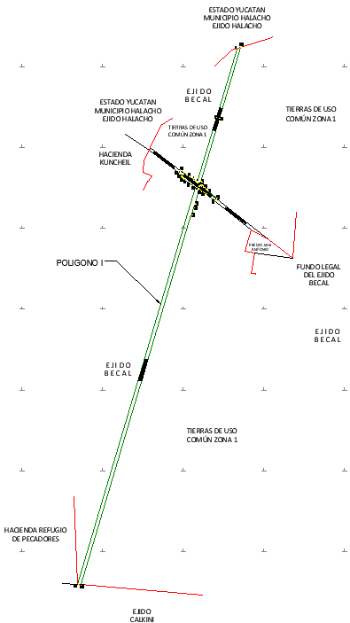

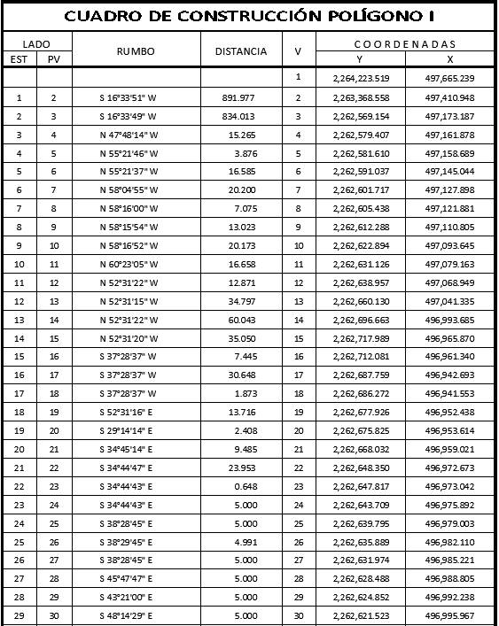

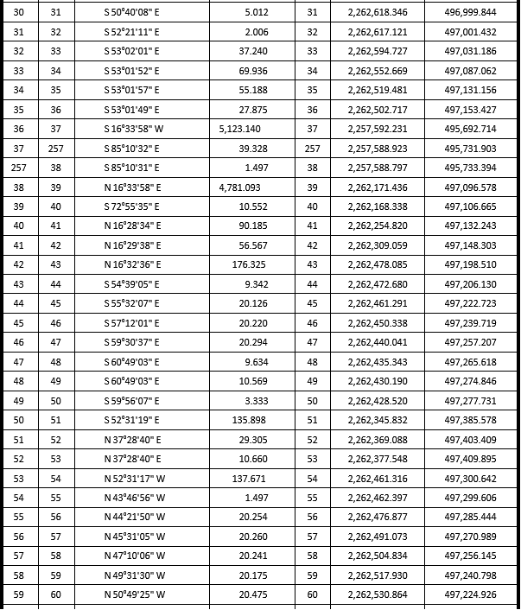

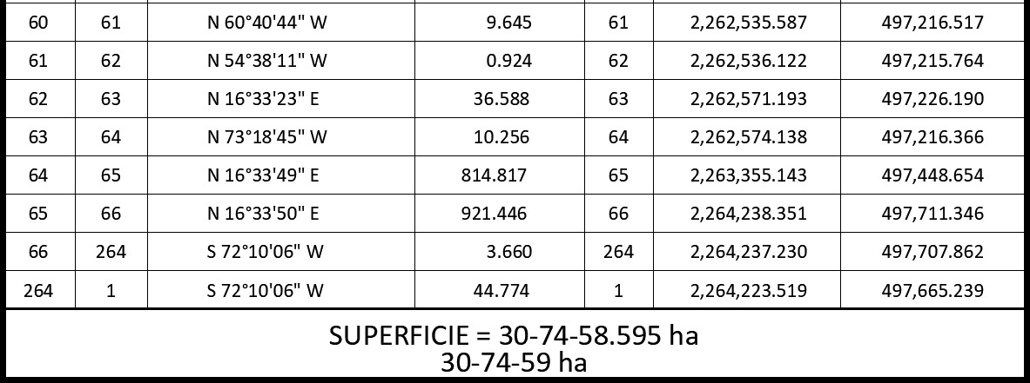
*Meridiano central de referencia 90° 01’.
Superficie total a expropiar de uso común: 30-74-59 ha
23. Que la Dirección General de Ordenamiento Territorial de la Sedatu, el 26 de octubre de 2023, emitió opinión técnica condicionada número SOTA/DGOT/079/CAM.YUC/FONATUR TM3/002/2023 respecto del procedimiento de expropiación a favor de FONATUR Tren Maya S.A. DE C.V., que incluye la superficie de 30-74-59 ha relativas al ejido“ Becal”, municipio de Calkiní, estado de Campeche;
24. Que al comisariado ejidal de "Becal" se le notificó el 28 de octubre de 2023, la solicitud de expropiación, el acuerdo de instauración, el oficio de alcance a la solicitud de 14 de julio de 2023, el acuerdo de regularización de 8 de septiembre de 2023 y la superficie real a expropiar. Asimismo, se le informó que contaba con 10 días hábiles para que manifestara lo que a su interés conviniera. En dicho plazo no realizó manifestaciones;
25. Que, el 8 de noviembre de 2023, el Instituto de Administración y Avalúos de Bienes Nacionales (Indaabin) emitió el dictamen valuatorio y anexo único, con número secuencial 04-23-2165 y genérico G-37171-ZND, en el que determinó, con base en el valor comercial de la superficie a expropiar, que el monto total de indemnización asciende a $15,101,308.74 (quince millones ciento un mil trescientos ochos pesos 74/100 M.N.);
26. Que la DGOPR, el 17 de noviembre de 2023, emitió dictamen en el que determinó procedente la expropiación de la superficie a que se refiere el numeral 22 a favor de FONATUR Tren Maya S.A. de C.V. para destinarse a la construcción de obras de infraestructura ferroviaria y operación del proyecto Tren Maya y sus obras complementarias, y
CONSIDERANDO
I. Que, de conformidad con los artículos 27, párrafos primero y segundo, de la Constitución Política de los Estados Unidos Mexicanos (CPEUM); 93, fracciones I y VII, y 94 de la Ley Agraria, y 75 del Reglamento de la Ley Agraria en Materia de Ordenamiento de la Propiedad Rural (RLAMOPR), procede, mediante indemnización y previo decreto expedido por el titular del Ejecutivo Federal publicado en el DOF, la expropiación por causa de utilidad pública, como lo es la construcción de obras de infraestructura ferroviaria, operación del Proyecto Tren Maya y sus obras complementarias;
II. Que la superficie de 30-74-59 ha de temporal de uso común, pertenecientes al ejido “Becal”, municipio de Calkiní, estado de Campeche, se solicitó para destinarse a la construcción de obras de infraestructura ferroviaria, operación del Proyecto Tren Maya y sus obras complementarias, así como a la prestación del servicio público de transporte de carga ferroviaria y de pasajeros. Como consecuencia, se acreditan las causas de utilidad pública del establecimiento, explotación o conservación de un servicio o función públicos, y de la construcción de puentes, carreteras, ferrocarriles y demás obras que faciliten el transporte, previstas en el artículo 93, fracciones I y VII, respectivamente, de la Ley Agraria;
III. Que la construcción de obras de infraestructura ferroviaria, operación del Proyecto Tren Maya y sus obras complementarias son acordes con el Plan Nacional de Desarrollo 2019-2024, toda vez que se prestará un servicio público de transporte de pasajeros para el beneficio del turismo nacional y extranjero, así como de transporte de carga ferroviario para acelerar el comercio de la península, lo que facilitará el intercambio de mercancías con el resto del país y diversificará los puntos turísticos de la región para generar una derrama económica. Como consecuencia, se generarán oportunidades laborales y se redistribuirá la riqueza a lo largo de la península; se dará protección y rehabilitación a las áreas naturales protegidas y a los sitios patrimoniales. De igual forma, el Tren Maya funcionará como corredor humanitario por medio del cual se entregarán apoyos alimentarios, médicos, etc. para las comunidades indígenas y pueblos marginados del sureste mexicano; tendrá un flujo constante, y solo por su conducto, se podrá llegar a dichos poblados de manera pronta y eficaz; su ubicación geográfica es fundamental para salvaguardar las costas y la zona fronteriza con Centroamérica;
IV. Que, de diversos documentos contenidos en el expediente de expropiación número DGOPR-DE/SOE-04CC/0079FONATUR TREN MAYA, S.A. DE C.V/2023, se advierte que la superficie que se solicitó expropiar al ejido “Becal” fue 30-79-30.62 ha; sin embargo, una vez realizados los trabajos técnicos, resultó que la superficie real es de 30-74-59 ha de temporal de uso común, como consta en el informe de comisión de Trabajos Técnicos e Informativos de Expropiación, ya referido, motivo por el cual la superficie a expropiar al ejido“ Becal”, municipio de Calkiní, estado de Campeche debe ser 30-74-59 ha;
V. Que se otorgó garantía de audiencia al órgano de representación del ejido “Becal”, municipio de Calkiní, estado de Campeche, como se acredita con las constancias que obran en el expediente DGOPR-DE/SOE-04CC/0079FONATUR TREN MAYA, S.A. DE C.V/2023, con lo que se dio cumplimiento a los artículos 14 y 16 de la CPEUM y 65 del RLAMOPR;
VI. Que queda acreditado, asimismo, que se ha cumplido con lo dispuesto en los artículos 94 de la Ley Agraria y 70 del RLAMOPR, ya que el Indaabin emitió dictamen valuatorio, el 8 de noviembre de 2023, en el cual determinó que el monto de indemnización, con base al valor comercial de la superficie a expropiar, es de $15,101,308.74 (quince millones ciento un mil trescientos ochos pesos 74/100 M.N.). Con base en dicho avalúo, procede pagar la indemnización al ejido por las tierras de uso común, en la que debe considerarse el pago anticipado que se haya hecho, en la inteligencia de que los bienes objeto de la expropiación solo podrán ser ocupados de manera definitiva, mediante el pago que se efectúe al ejido o a las personas que acrediten tener derecho sobre tierras de uso común en la proporción que corresponda;
VII. Que, de conformidad con el artículo 97 de la Ley Agraria, en caso de que los bienes expropiados se destinen a un fin distinto al señalado en el decreto respectivo, o si transcurrido un plazo de 5 años no se ha cumplido con la causa de utilidad pública, el Fideicomiso Fondo Nacional de Fomento Ejidal podrá ejercer las acciones necesarias para reclamar la reversión parcial o total, según corresponda, de los bienes expropiados, y operar la incorporación de estos a su patrimonio, y
VIII. Que, al quedar plenamente acreditado que el procedimiento de expropiación se ha tramitado ante la Sedatu y son justificadas las causas de utilidad pública que se hacen valer, se ha cumplido con los artículos 93, 94 y 95 de la Ley Agraria, y 60, 61, 63, 65, 67, 70, 72, 73, 74 y 75 del RLAMOPR, he tenido a bien expedir el siguiente
DECRETO
PRIMERO. Se expropia por causa de utilidad pública la superficie de 30-74-59 ha (treinta hectáreas, setenta y cuatro áreas, cincuenta y nueve centiáreas), de uso común del ejido “Becal”, municipio de Calkiní, estado de Campeche, a favor de FONATUR Tren Maya, S.A. de C.V., para destinarla a la construcción de obras de infraestructura ferroviaria, operación del Proyecto Tren Maya y sus obras complementarias.
SEGUNDO. Queda a cargo de FONATUR Tren Maya, S.A. de C.V. pagar por concepto de indemnización por la superficie que se expropia la cantidad de $15,101,308.74 (quince millones ciento un mil trescientos ochos pesos 74/100 M.N.) señalada en el avalúo emitido por el Instituto de Administración y Avalúos de Bienes Nacionales, y en los términos señalados en la parte considerativa del presente decreto.
TERCERO. Cuando FONATUR Tren Maya, S.A. de C.V. haya acreditado el pago o depósito de la indemnización señalada en el numeral anterior, la Secretaría de Desarrollo Agrario, Territorial y Urbano procederá a su ejecución.
CUARTO. Publíquese en el Diario Oficial de la Federación e inscríbase en el Registro Agrario Nacional, en el Registro Público de la Propiedad Federal y en el Registro Público de la Propiedad estatal o municipal correspondiente. Notifíquese y ejecútese.
Dado en la residencia del Poder Ejecutivo Federal, en Ciudad de México a 14 de junio de 2024.- Andrés Manuel López Obrador.- Rúbrica.- Secretario de Desarrollo Agrario, Territorial y Urbano, Román Guillermo Meyer Falcón.- Rúbrica.- Secretario de Turismo, Miguel Tomás Torruco Marqués.- Rúbrica.

DECRETO por el que se expropia por causa de utilidad pública la superficie de 07-60-72 hectáreas del ejido "Guadalupe (División de Cháncala Zapote)", municipio de Palenque, estado de Chiapas, a favor de Fonatur Tren Maya, S.A. de C.V.

Al margen un sello con el Escudo Nacional, que dice: Estados Unidos Mexicanos.- Presidencia de la República.
ANDRÉS MANUEL LÓPEZ OBRADOR, presidente de los Estados Unidos Mexicanos, en ejercicio de la facultad que me confiere el artículo 89, fracción I, de la Constitución Política de los Estados Unidos Mexicanos, con fundamento en los artículos 27, párrafos primero y segundo, de la propia Constitución; 13, 41 y 42 de la Ley Orgánica de la Administración Pública Federal; 93, fracciones I y VII, y 94 de la Ley Agraria; 60, 61 y 75 del Reglamento de la Ley Agraria en Materia de Ordenamiento de la Propiedad Rural, y
RESULTANDO
1. Que, mediante sentencia publicada en el Diario Oficial de la Federación (DOF) el 6 de mayo de 1994, se dotó por concepto de segunda ampliación al poblado “Cháncala Zapote”, municipio de Palenque, estado de Chiapas, la superficie de 551-77-34 ha. Dicha resolución se ejecutó el 8 de abril de 1994;
2. Que, mediante asamblea general de ejidatarios de 31 de mayo de 1995, el ejido “Cháncala Zapote”, municipio de Palenque, estado de Chiapas aprobó la constitución del núcleo agrario “Guadalupe”, municipio de Palenque, estado de Chiapas, mismo que fue dotado de 551-77-34 ha correspondientes a la superficie de la segunda ampliación;
3. Que, mediante asamblea general de ejidatarios de 19 de septiembre de 1996, se determinó la delimitación, destino y asignación de tierras del ejido “Guadalupe”, municipio de Palenque, estado de Chiapas;
4. Que, el 29 de octubre de 1996, el ejido “Guadalupe (División de Cháncala Zapote)”, municipio de Palenque, estado de Chiapas, se inscribió en el sistema de inscripciones del Registro Agrario Nacional (RAN) con el folio de ejidos y comunidades 07065109131051995S;
5. Que, mediante escritura pública 98,727, de 5 de diciembre de 2018, se protocolizó el cambio de denominación de Fonatur Operadora Portuaria, S.A. de C.V., por el de FONATUR Tren Maya, S.A. de C.V. En la cláusula CUARTA de la citada escritura pública consta, como parte de su objeto social:
c) Tramitar todo tipo de asignaciones y permisos y ejecutar la construcción, operación, explotación, conservación y mantenimiento de vías férreas en el sureste de la República Mexicana.
d) Tramitar todo tipo de asignaciones y permisos y prestar el servicio público de transporte ferroviario de pasajeros o de carga, por sí mismo mediante asignación o de manera conjunta con concesionarios.
e) Tramitar todo tipo de asignaciones y permisos para prestar servicios auxiliares ferroviarios, así como todo tipo de servicios relacionados con la infraestructura ferroviaria.
(...)
g) Celebrar todo tipo de actos jurídicos por los cuales otorgue o reciba el uso y aprovechamiento de bienes muebles e inmuebles, así como el adquirirlos o enajenarlos, comprendidos en instalaciones turísticas o inmobiliarias de cualquier naturaleza, en cualquier destino turístico, polos de desarrollo turístico, Centros Integralmente Planeados, y en Centros Turísticos Sustentables del Fondo Nacional del Fomento al Turismo (FONATUR), en el sureste de la República Mexicana.
6. Que FONATUR Tren Maya, S.A. de C.V., es una empresa de participación estatal mayoritaria sectorizada a la Secretaría de Turismo, como se indica en la “Relación de Entidades Paraestatales de la Administración Pública Federal", publicada en el DOF el 7 de agosto de 2023;
7. Que el Decreto para la entrega del Proyecto Tren Maya a Tren Maya S.A. de C.V. y demás acciones que se indican, publicado en el DOF el 1 de marzo de 2024, establece en su transitorio Decimoprimero que los procedimientos expropiatorios y de adquisición de bienes inmuebles para la ejecución del Proyecto Tren Maya que se encuentren en trámite, a la entrada en vigor del citado instrumento jurídico, deben continuar a cargo de FONATUR Tren Maya, S.A. de C.V. hasta su conclusión, en términos de las disposiciones jurídicas aplicables;
8. Que el Plan Nacional de Desarrollo 2019-2024, publicado en el DOF el 12 de julio de 2019, establece los programas y proyectos que constituyen las prioridades de atención estratégica a problemas públicos identificados. Asimismo, expone como una de las tareas centrales impulsar la reactivación de la economía, para que esta vuelva a crecer a tasas aceptables y se fortalezca el mercado interno y el empleo mediante programas sectoriales, proyectos regionales y obras de infraestructura;
9. Que el capítulo “Proyectos regionales” del plan nacional dispone:
1. El Tren Maya es el más importante proyecto de infraestructura, desarrollo socioeconómico y turismo del presente sexenio. Tendrá un recorrido de mil 525 kilómetros, pasará por los estados de Chiapas, Tabasco, Campeche, Yucatán y Quintana Roo e interconectará las principales ciudades y sitios turísticos de la Península de Yucatán...
El Tren Maya es un proyecto orientado a incrementar la derrama económica del turismo en la Península de Yucatán, crear empleos, impulsar el desarrollo sostenible, proteger el medio ambiente de la zona desalentando actividades como la tala ilegal y el tráfico de especies y propiciar el ordenamiento territorial de la región. Se procurará integrar a la obra y a sus beneficios a los pobladores; se gestionarán los derechos de vía que aún no se tengan mediante acuerdos con los propietarios de los terrenos respectivos; se buscarán acuerdos benéficos en los casos en los que las vías de propiedad federal se encuentren invadidas y se pedirá la aprobación de las comunidades y pueblos originarios mediante consultas.
10. Que el Gobierno federal otorgó, por la entonces Secretaría de Comunicaciones y Transportes, a la empresa de participación estatal mayoritaria FONATUR Tren Maya, S.A. de C.V., la asignación para construir, operar y explotar la vía general de comunicación ferroviaria denominada Tren Maya, la cual incluye la prestación del servicio público de transporte ferroviario de carga y de pasajeros, y los permisos para prestar los servicios auxiliares requeridos (DOF, 21 de abril de 2020);
11. Que los programas sectoriales de Desarrollo Agrario, Territorial y Urbano 2020-2024 y de Turismo 2020-2024, publicados en el DOF el 26 de junio y 3 de julio, de 2020, establecen que la construcción del Tren Maya es el compromiso más relevante de infraestructura para impulsar el desarrollo socioeconómico y turístico de la historia del sureste del país y fortalecer la integración de cadenas productivas en la península de Yucatán, así como para elevar la calidad de los servicios turísticos y fomentar la capacitación y profesionalización del capital humano que forma parte de esta industria;
12. Que el Programa Institucional 2020-2024 del Fondo Nacional de Fomento al Turismo, publicado el 20 de noviembre de 2020 en el DOF, señala en su numeral 7.1 “Relevancia del Objetivo prioritario 1: Desarrollar el Proyecto Regional Tren Maya en los estados de Chiapas, Tabasco, Campeche, Yucatán y Quintana Roo”;
13. Que, en cumplimiento del Programa Institucional 2020-2024 del Fondo Nacional de Fomento al Turismo, FONATUR Tren Maya, S.A. de C.V. elaboró dictámenes técnicos de viabilidad del proyecto Tren Maya, en los que se concluye que es de primera necesidad contar con un servicio confiable, eficiente, cómodo y seguro que permita, por una parte, el transporte de mercancías y, por otra, movilizar a sus usuarios con altos estándares de calidad, acceso y cobertura en el área urbana y conurbada. Dichos dictámenes acreditan que el Proyecto Tren Maya satisface el interés colectivo, e impulsa las actividades económicas del sur-sureste del país que garantizan el derecho a la movilidad en condiciones de seguridad, accesibilidad, comodidad, eficiencia, calidad e igualdad. Asimismo, la construcción del Tren Maya permitirá el desarrollo socioeconómico y turístico; reducirá los niveles de pobreza que existen en la zona, y mejorará las condiciones de vida de quienes habitan y transitan por la zona;
14. Que el Programa Institucional 2020-2024 de FONATUR Tren Maya, S.A. de C.V., publicado el 24 de diciembre de 2020 en el DOF, tiene como uno de sus objetivos prioritarios en su numeral 6 “Relevancia del objetivo prioritario 1.- Ejecutar el Proyecto Prioritario Integral Tren Maya para mejorar la conectividad, movilidad y el desarrollo integral sostenible del sureste";
15. Que, el 22 de noviembre de 2020 y 11 de septiembre de 2022, el ejido “Guadalupe (División de Cháncala Zapote)”, en asambleas generales, aprobó la celebración de los convenios de ocupación previa con FONATUR Tren Maya, S.A. de C.V., respecto de tierras de uso común, suscritos el 29 de agosto de 2021 y 10 de marzo de 2023 por el comisariado ejidal; asimismo, el 17 de junio de 2020 y 13 de diciembre de 2022, se suscribieron diversos convenios de ocupación previa con los ejidatarios afectados, respecto de tierras uso parcelado. En sendos convenios, se autorizó ocupar a título gratuito las superficies objeto de los mismos hasta la expedición del decreto respectivo, así como realizar un pago inmediato como anticipo a cuenta de la indemnización que proceda una vez decretada la expropiación;
16. Que FONATUR Tren Maya, S.A. de C.V., mediante oficio número DJ/APAT/286/2023, de 15 de mayo de 2023, solicitó al titular de la Secretaría de Desarrollo Agrario, Territorial y Urbano (Sedatu) la expropiación de la superficie de 07-60-64.05 ha del ejido “Guadalupe (División de Cháncala Zapote)”, municipio de Palenque, estado de Chiapas, para destinarla a la construcción de obras de infraestructura ferroviaria, operación del proyecto Tren Maya y sus obras complementarias. Tramo 1 Palenque-Escárcega;
17. Que, la Dirección General de Ordenamiento de la Propiedad Rural (DGOPR) de la Sedatu, el 24 de mayo de 2023, emitió acuerdo de instauración del procedimiento de expropiación con número de expediente DGOPR-DE/SOE07CS/0044FONATUR TREN MAYA, S.A. de C.V/2023;
18. Que el comisionado técnico del RAN y el comisionado agrario de la Sedatu rindieron el “informe de comisión de Trabajos Técnicos e Informativos de Expropiación”, de 31 de agosto de 2023, en el que señalan que la superficie real a expropiar al ejido “Guadalupe (División de Cháncala Zapote)”, municipio de Palenque, estado de Chiapas es de 07-60-72 ha, de las cuales 05-38-85 ha son de uso común y 02-21-87 ha son de uso parcelado, que se describen en los siguientes planos y cuadros de construcción:

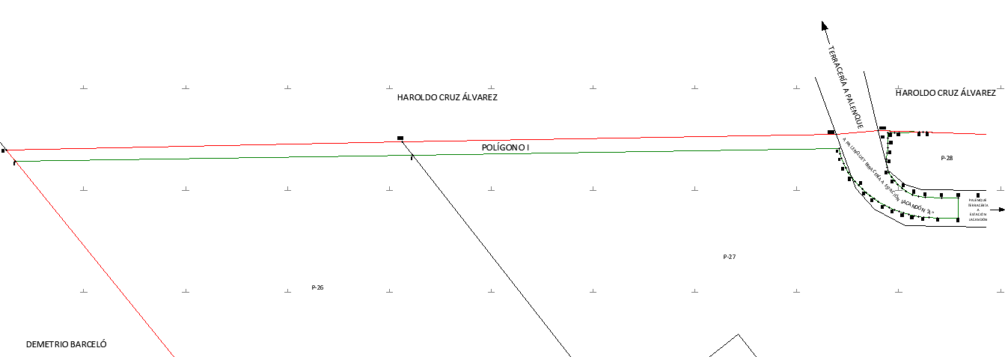

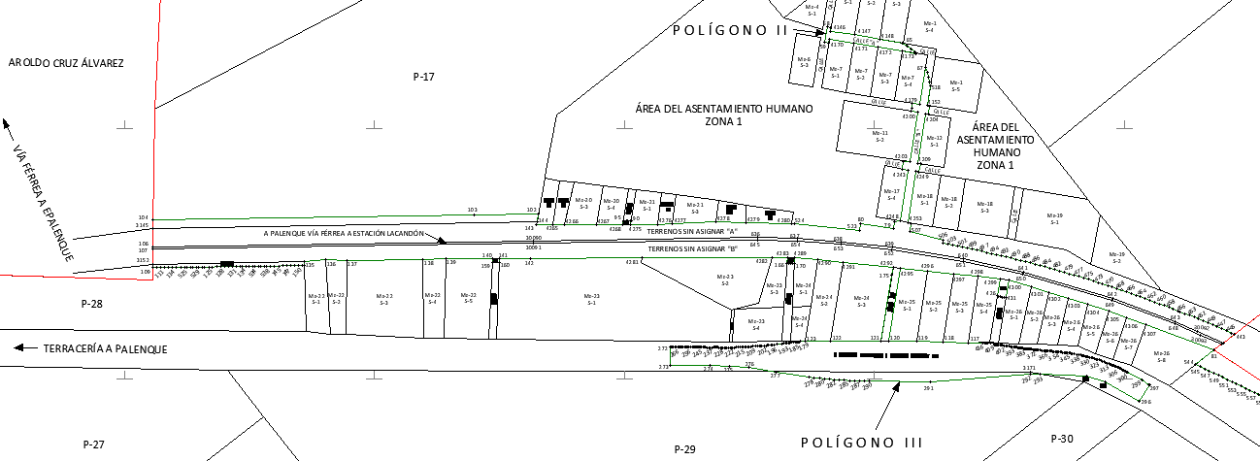

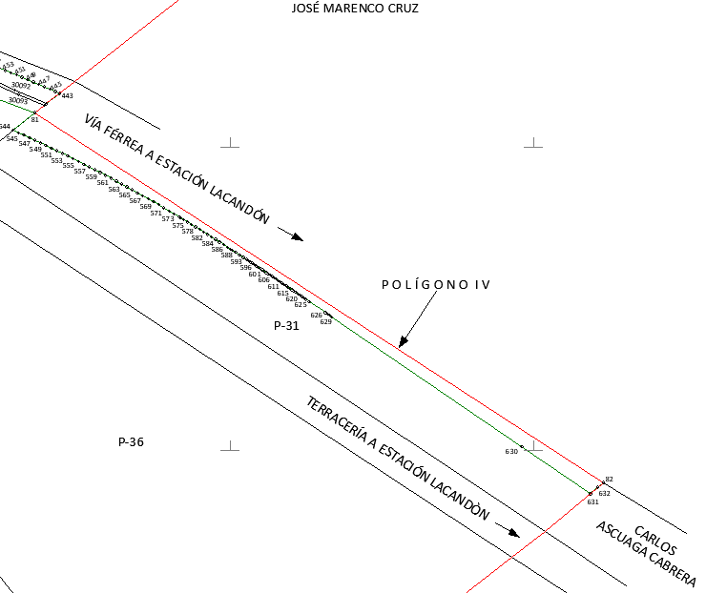

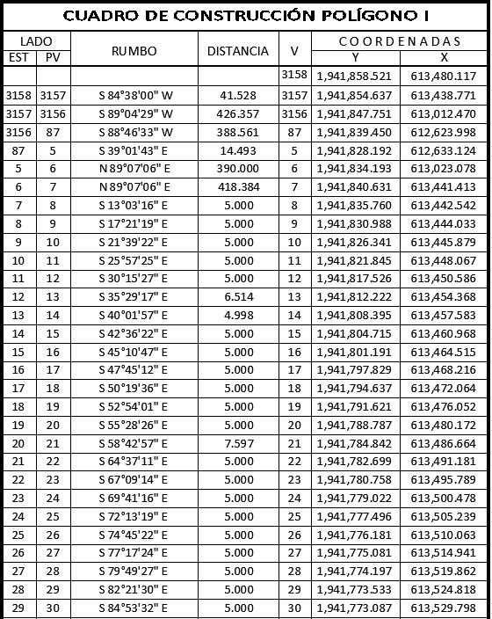

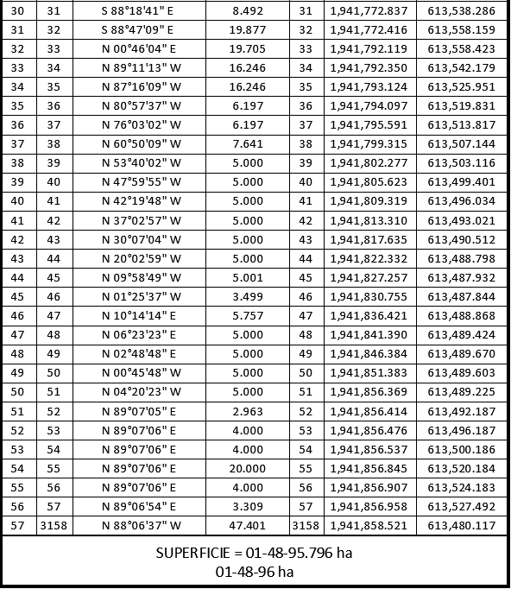

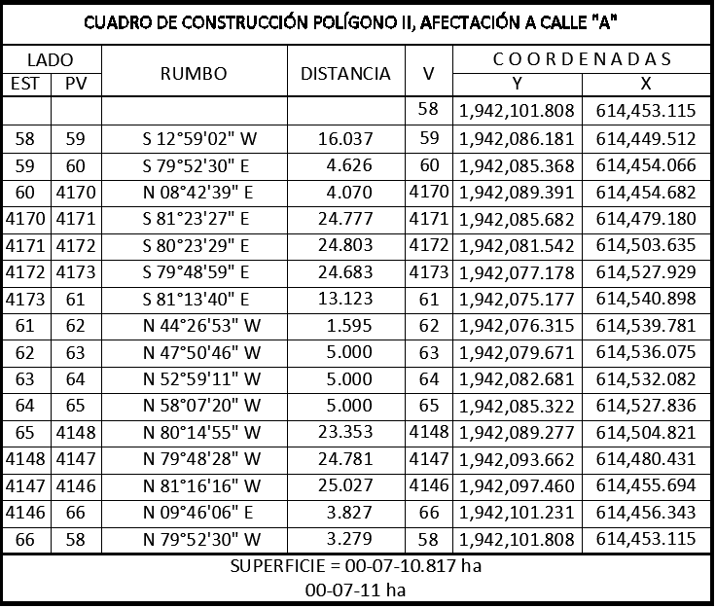

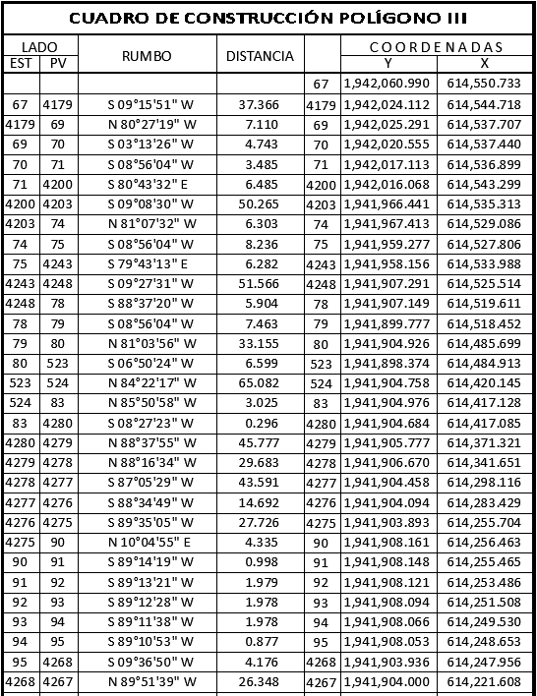

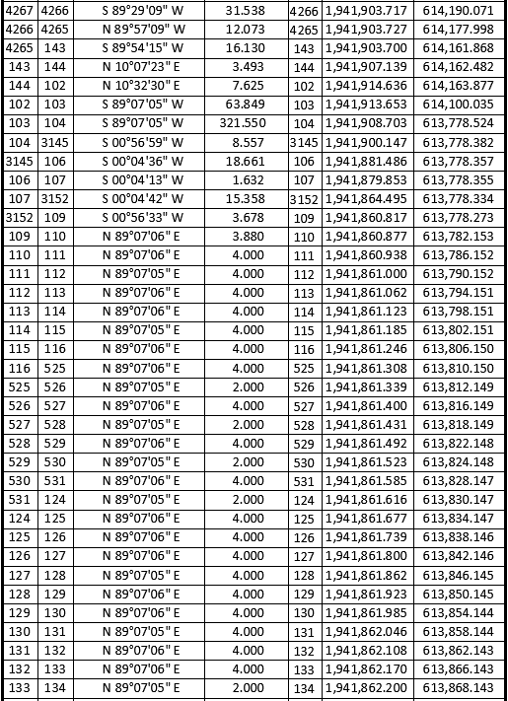

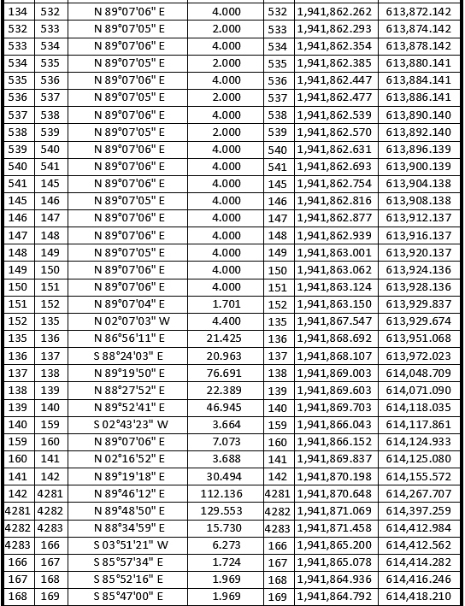

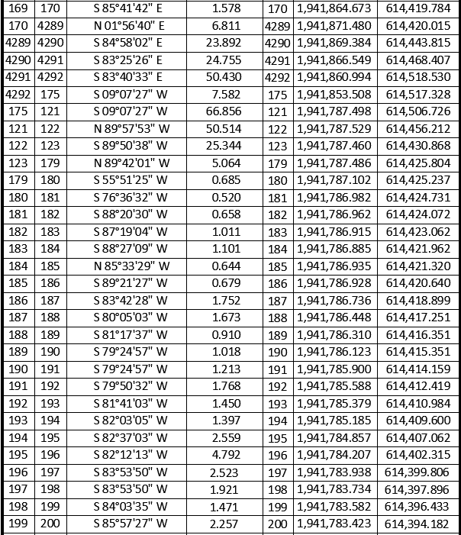

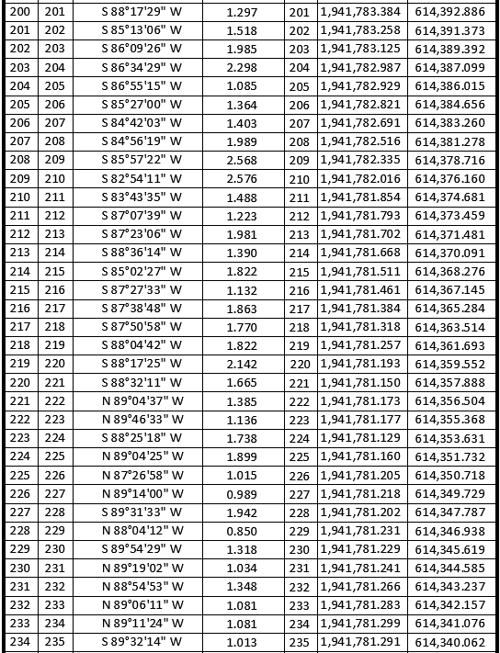

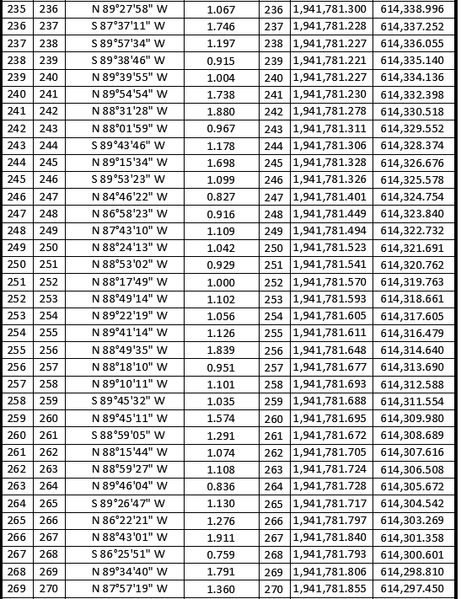

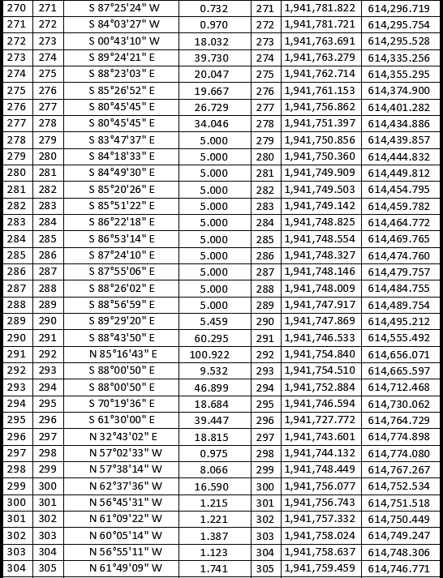

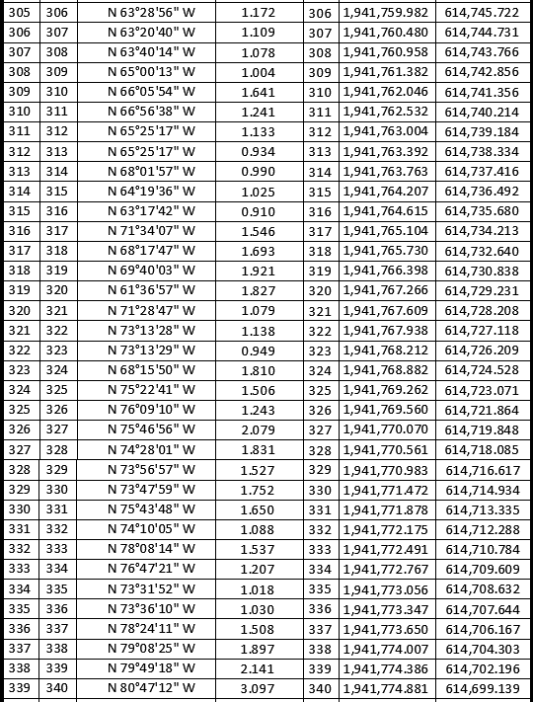

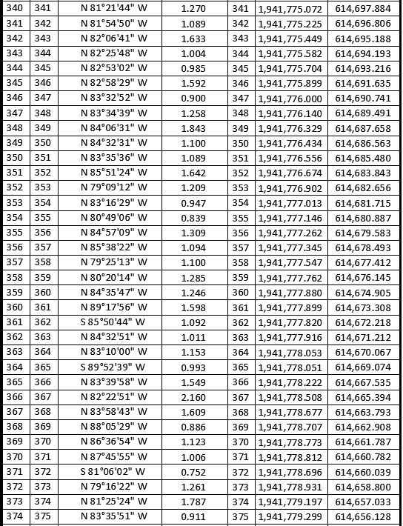

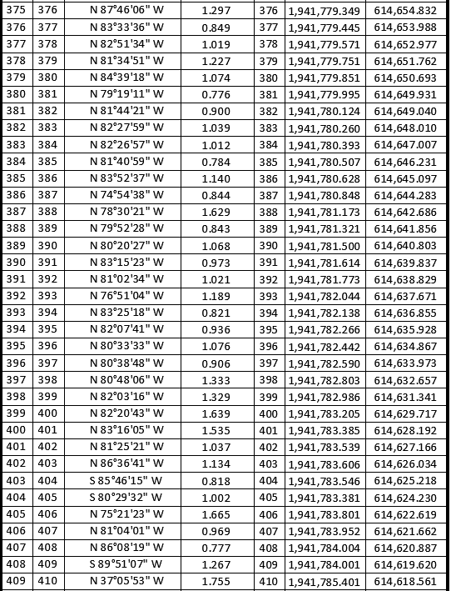

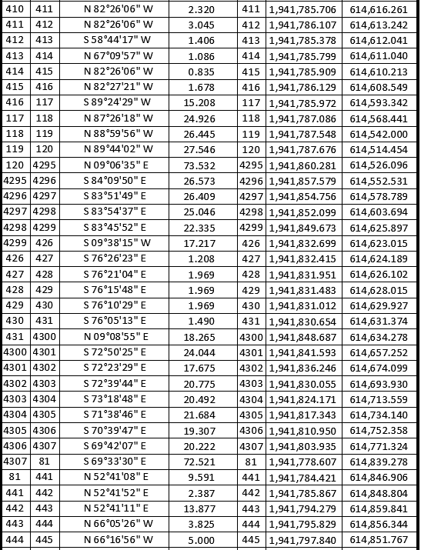

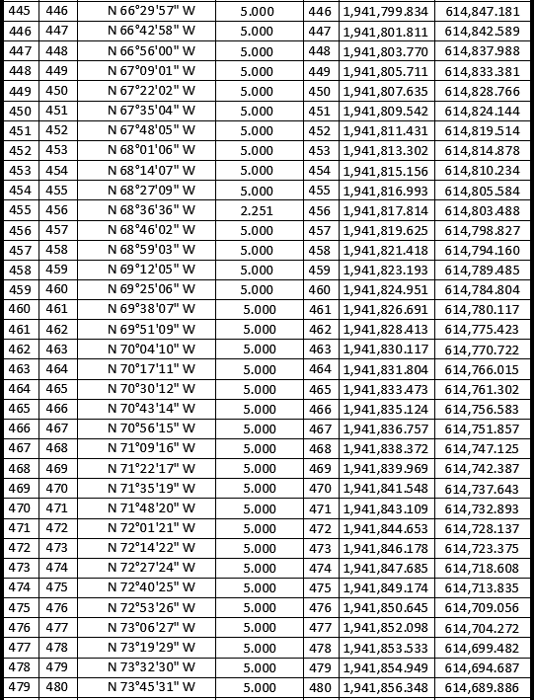

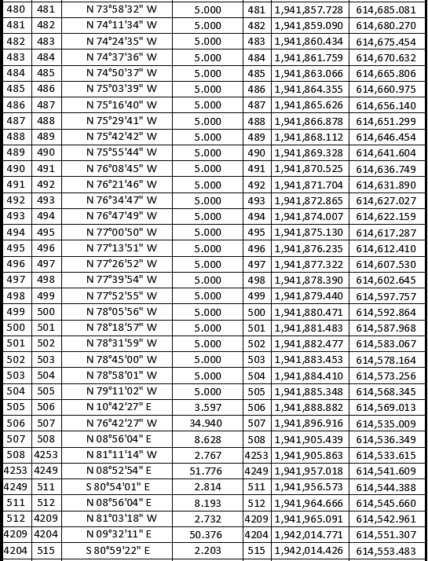

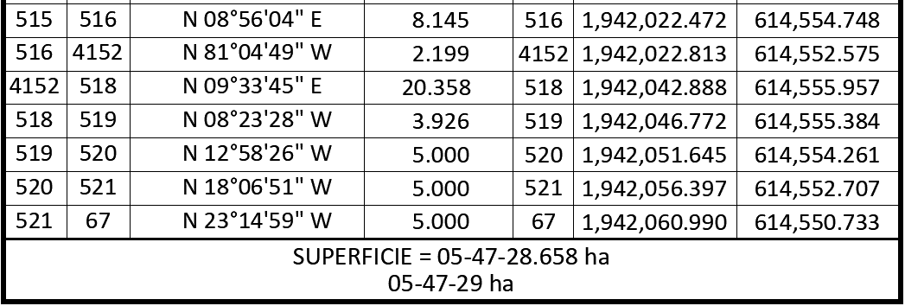

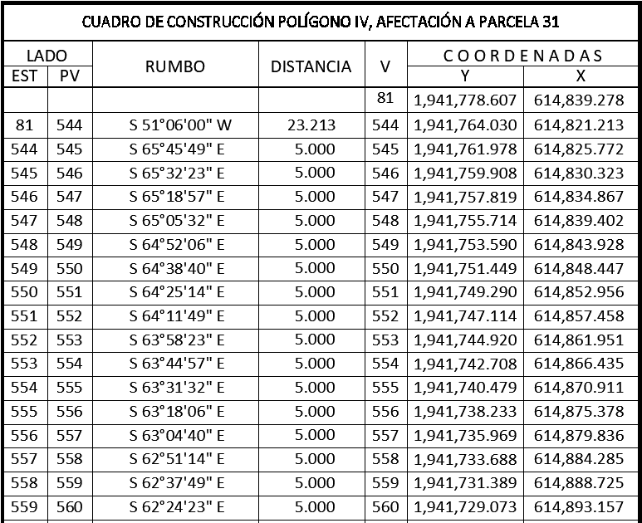

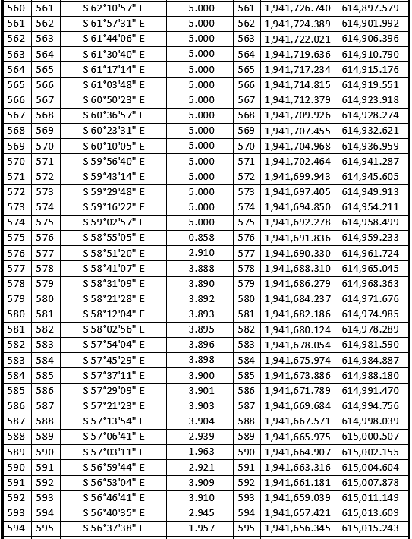

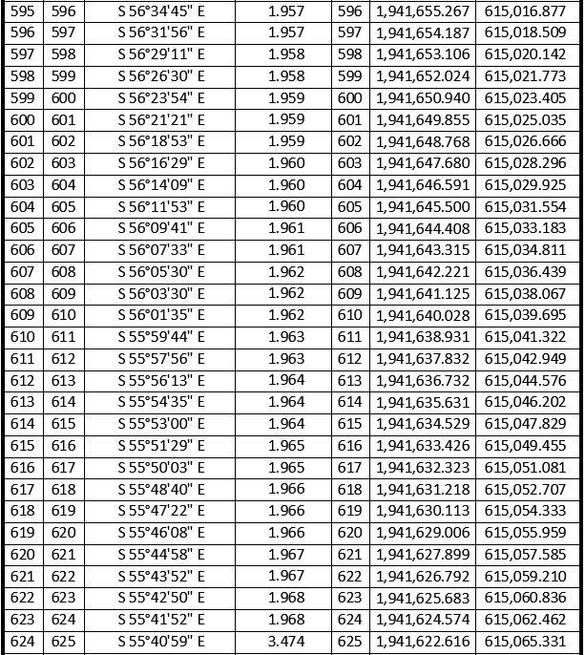

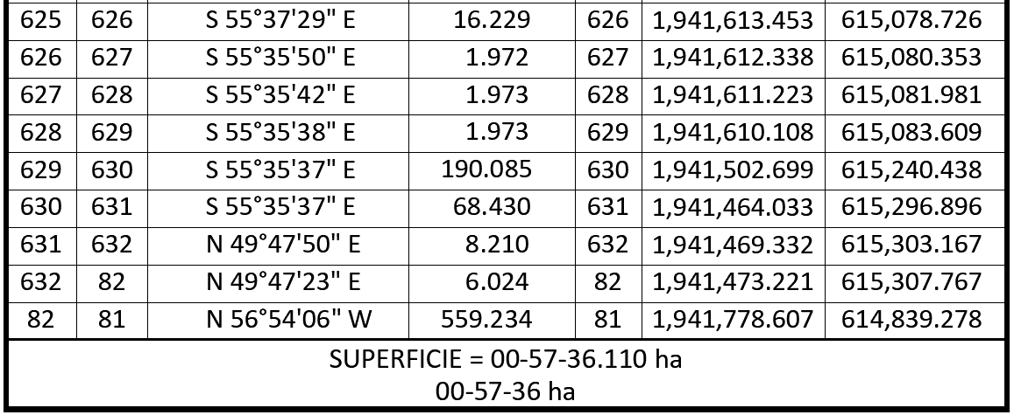
Asimismo, señala que las tierras de uso parcelado son las siguientes:
Núm. | Núm. parcela | Calidad agraria | Calidad de la tierra | Polígono en el que se localiza | Sup. afectada (ha)
1 | 31 | Ejidatario | Temporal | IV | 00-57-36
2 | 17 | Ejidatario | Temporal | III | 00-30-83
3 | 26 | Ejidataria | Temporal | I | 00-49-00
3 | 27 | Ejidataria | Temporal | I | 00-59-56
3 | 28 | Ejidataria | Temporal | I y III | 00-08-03
3 | 29 | Ejidataria | Temporal | III | 00-17-09

Superficie a expropiar de uso parcelado (individual): 02-21-87 ha
Superficie a expropiar de uso común: 05-38-85 ha
Superficie total a expropiar: 07-60-72 ha
19. Que la Dirección General de Ordenamiento Territorial de la Sedatu, el 24 de octubre de 2023, emitió opinión técnica condicionada número SOTA/DGOT/077/CHIS.CAM.TAB/FONATUR TM1/001/2023 respecto del procedimiento de expropiación a favor de FONATUR Tren Maya S.A. de C.V., que incluye la superficie de 07-60-72 ha relativas al ejido “Guadalupe (División de Cháncala Zapote)”, municipio de Palenque, estado de Chiapas;
20. Que al comisariado ejidal y a los afectados del ejido "Guadalupe (División de Cháncala Zapote)" se les notificaron el 29 de octubre de 2023, la solicitud de expropiación, el acuerdo de instauración y la superficie real a expropiar. Asimismo, se les informó que contaban con 10 días hábiles para que manifestaran lo que a sus intereses conviniera. En dicho plazo no realizaron manifestaciones;
21. Que el 22 de diciembre de 2023, el Instituto de Administración y Avalúos de Bienes Nacionales (Indaabin) emitió el dictamen valuatorio y anexo único, con número secuencial 04-23-2276 y genérico G-37301-ZND, en el que determinó, con base en el valor comercial de la superficie a expropiar, que el monto total de indemnización asciende a $1,714,133.41 (un millón setecientos catorce mil ciento treinta y tres pesos 41/100 M.N.);
22. Que la DGOPR, el 2 de abril de 2024, emitió dictamen en el que determinó procedente la expropiación de la superficie a que se refiere el numeral 18 a favor de FONATUR Tren Maya S.A. de C.V. para destinarse a la construcción de obras de infraestructura ferroviaria y operación del proyecto Tren Maya y sus obras complementarias, y
CONSIDERANDO
I. Que, de conformidad con los artículos 27, párrafos primero y segundo, de la Constitución Política de los Estados Unidos Mexicanos (CPEUM); 93, fracciones I y VII, y 94 de la Ley Agraria, y 75 del Reglamento de la Ley Agraria en Materia de Ordenamiento de la Propiedad Rural (RLAMOPR), procede, mediante indemnización y previo decreto expedido por el titular del Ejecutivo Federal publicado en el DOF, la expropiación por causa de utilidad pública, como lo es la construcción de obras de infraestructura ferroviaria, operación del Proyecto Tren Maya y sus obras complementarias;
II. Que la superficie de 07-60-72 ha, de las cuales 05-38-85 ha son de uso común y 02-21-87 ha son de uso parcelado, pertenecientes al ejido “Guadalupe (División de Cháncala Zapote)”, municipio de Palenque, estado de Chiapas, se solicitó para destinarse a la construcción de obras de infraestructura ferroviaria, operación del Proyecto Tren Maya y sus obras complementarias, así como a la prestación del servicio público de transporte de carga ferroviaria y de pasajeros. Como consecuencia, se acreditan las causas de utilidad pública del establecimiento, explotación o conservación de un servicio o función públicos, y de la construcción de puentes, carreteras, ferrocarriles y demás obras que faciliten el transporte, previstas en el artículo 93, fracciones I y VII, respectivamente, de la Ley Agraria;
III. Que la construcción de obras de infraestructura ferroviaria, operación del Proyecto Tren Maya y sus obras complementarias son acordes con el Plan Nacional de Desarrollo 2019-2024, toda vez que se prestará un servicio público de transporte de pasajeros para el beneficio del turismo nacional y extranjero, así como de transporte de carga ferroviario para acelerar el comercio de la península, lo que facilitará el intercambio de mercancías con el resto del país y diversificará los puntos turísticos de la región para generar una derrama económica. Como consecuencia, se generarán oportunidades laborales y se redistribuirá la riqueza a lo largo de la península; se dará protección y rehabilitación a las áreas naturales protegidas y a los sitios patrimoniales. De igual forma, el Tren Maya funcionará como corredor humanitario por medio del cual se entregarán apoyos alimentarios, médicos, etc. para las comunidades indígenas y pueblos marginados del sureste mexicano; tendrá un flujo constante, y solo por su conducto, se podrá llegar a dichos poblados de manera pronta y eficaz; su ubicación geográfica es fundamental para salvaguardar las costas y la zona fronteriza con Centroamérica;
IV. Que, de diversos documentos contenidos en el expediente de expropiación número DGOPR-DE/SOE07CS/0044FONATUR TREN MAYA, S.A. de C.V/2023, se advierte que la superficie que se solicitó expropiar al ejido “Guadalupe (División de Cháncala Zapote)” fue 07-60-64.05 ha; sin embargo, una vez realizados los trabajos técnicos, resultó que la superficie real es de 07-60-72 ha, de las cuales 05-38-85 ha son de uso común y 02-21-87 ha son de uso parcelado, como consta en el informe de comisión de Trabajos Técnicos e Informativos de Expropiación, ya referido, motivo por el cual la superficie a expropiar al ejido “Guadalupe (División de Cháncala Zapote)”, municipio de Palenque, estado de Chiapas debe ser 07-60-72 ha;
V. Que se otorgó garantía de audiencia al órgano de representación y afectados del ejido “Guadalupe (División de Cháncala Zapote)”, municipio de Palenque, estado de Chiapas, como se acredita con las constancias que obran en el expediente DGOPR-DE/SOE07CS/0044FONATUR TREN MAYA, S.A. de C.V/2023, con lo que se dio cumplimiento a los artículos 14 y 16 de la CPEUM y 65 del RLAMOPR;
VI. Que queda acreditado, asimismo, que se ha cumplido con lo dispuesto en los artículos 94 de la Ley Agraria y 70 del RLAMOPR, ya que el Indaabin emitió dictamen valuatorio, el 22 de diciembre de 2023, en el cual determinó que el monto de indemnización, con base al valor comercial de la superficie a expropiar, es de $1,714,133.41 (un millón setecientos catorce mil ciento treinta y tres pesos 41/100 M.N.). Con base en dicho avalúo, procede pagar la indemnización al ejido por las tierras de uso común y a los titulares de las parcelas afectadas, en la que debe considerarse el pago anticipado que se haya hecho, en la inteligencia de que los bienes objeto de la expropiación solo podrán ser ocupados de manera definitiva, mediante el pago que se efectúe al ejido o a las personas que acrediten tener derecho sobre tierras de uso común y de uso parcelado en la proporción que corresponda;
VII. Que, de conformidad con el artículo 97 de la Ley Agraria, en caso de que los bienes expropiados se destinen a un fin distinto al señalado en el decreto respectivo, o si transcurrido un plazo de 5 años no se ha cumplido con la causa de utilidad pública, el Fideicomiso Fondo Nacional de Fomento Ejidal podrá ejercer las acciones necesarias para reclamar la reversión parcial o total, según corresponda, de los bienes expropiados, y operar la incorporación de estos a su patrimonio, y
VIII. Que, al quedar plenamente acreditado que el procedimiento de expropiación se ha tramitado ante la Sedatu y son justificadas las causas de utilidad pública que se hacen valer, se ha cumplido con los artículos 93, 94 y 95 de la Ley Agraria, y 60, 61, 63, 65, 67, 70, 72, 73, 74 y 75 del RLAMOPR, he tenido a bien expedir el siguiente
DECRETO
PRIMERO. Se expropia por causa de utilidad pública la superficie de 07-60-72 ha (siete hectáreas, sesenta áreas, setenta y dos centiáreas), de las cuales 02-21-87 (dos hectáreas, veintiún áreas, ochenta y siete centiáreas) son de uso parcelado y 05-38-85 (cinco hectáreas, treinta y ocho áreas, ochenta y cinco centiáreas) son de uso común del ejido “Guadalupe (División de Cháncala Zapote)”, municipio de Palenque, estado de Chiapas, a favor de FONATUR Tren Maya, S.A. de C.V., para destinarla a la construcción de obras de infraestructura ferroviaria, operación del Proyecto Tren Maya y sus obras complementarias.
SEGUNDO. Queda a cargo de FONATUR Tren Maya, S.A. de C.V. pagar por concepto de indemnización por la superficie que se expropia la cantidad de $1,714,133.41 (un millón setecientos catorce mil ciento treinta y tres pesos 41/100 M.N.) señalada en el avalúo emitido por el Instituto de Administración y Avalúos de Bienes Nacionales, y en los términos señalados en la parte considerativa del presente decreto.
TERCERO. Cuando FONATUR Tren Maya, S.A. de C.V. haya acreditado el pago o depósito de la indemnización señalada en el numeral anterior, la Secretaría de Desarrollo Agrario, Territorial y Urbano procederá a su ejecución.
CUARTO. Publíquese en el Diario Oficial de la Federación e inscríbase en el Registro Agrario Nacional, en el Registro Público de la Propiedad Federal y en el Registro Público de la Propiedad estatal o municipal correspondiente. Notifíquese y ejecútese.
Dado en la residencia del Poder Ejecutivo Federal, en Ciudad de México a 14 de junio de 2024.- Andrés Manuel López Obrador.- Rúbrica.- Secretario de Desarrollo Agrario, Territorial y Urbano, Román Guillermo Meyer Falcón.- Rúbrica.- Secretario de Turismo, Miguel Tomás Torruco Marqués.- Rúbrica.

